-------------------------------------------------------------------------------------------------------------------------------
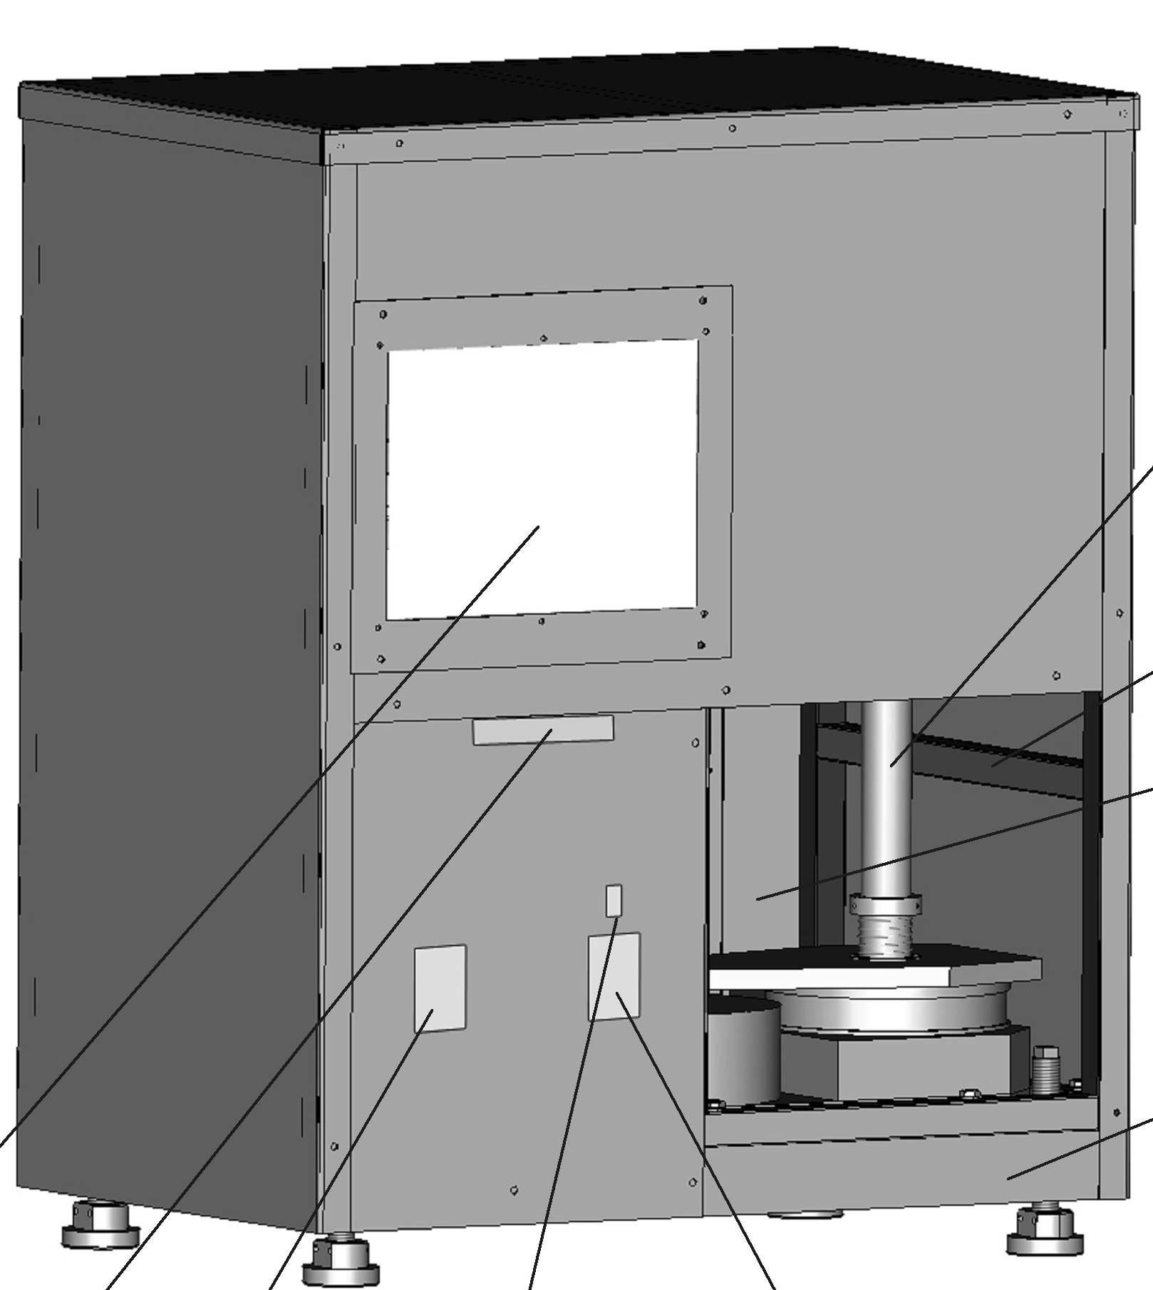 | СТЕНД АВТОМАТИЗИРОВАННЫЙ ИСПЫТАНИЙ И ИЗМЕРЕНИЙ ПРУЖИН МУФТ СЦЕПЛЕНИЯ  МАБ – II «Гном-1»
Стенд автоматизированный для испытаний и измерений пружин муфт сцепления МАБ ̶ II условное обозначение «ГНОМ ̶ 1» предназначен для испытаний и измерений, пружин натяжного устройства привода ТРКП и ТК-2 в соответствии c Руководством по ремонту Л2.0003/12-4694 при проведении ремонтов в условиях депо и ремонтных заводов ОАО «РЖД».
Cтенд позволяет контролировать:
- высоту пружины в свободном состоянии;
- остаточную деформацию пружины;
- установочную нагрузку;
- рабочую нагрузку.
Технические характеристики стенда приведены в таблице:
Наименование показателя | Значение
1 Тип изделия | Стационарный, настольный
2 Время контроля, не более | 30 с
3 Пределы допускаемой погрешности контроля высоты пружин | ± 0,3 мм
4 Диапазон создаваемых нагрузок | 50 ̶ 3000 Н
5 Электропитание трехфазный переменный ток:  - напряжение  - частота | 380 В  50 Гц
6 Потребляемая мощность, кВт | 1,0 не более
7 Устройство управления, обработки, хранения информации | Центральный вычислитель на базе специализированного компьютера
8 Тип представляемой информации:  - зрительная  - печатная | Цветной дисплей  Бумага
9 Устройство ввода-вывода информации | Специализированная клавиатура, встроенная в дисплей
15 Количество обслуживающего персонала | Один оператор
16 Габаритные размеры, не более:  - длина  - ширина  - высота | 550 мм  360 мм  680 мм
17 Масса, не более | 100 кг

Номенклатура и характеристики контролируемых пружин приведены в таблице:
Чертежный №  пружины | Высота в  свободном  состоянии,  мм | Рабочая  нагрузка,  кгс | Высота под  рабочей нагрузкой, кгс | Установочная  нагрузка,  кгс
1 | 2 | 3 | 4 | 5
15933-Н | 143,6 | 220,6±11 | 103 | 195±5
15937-Н | 136 | 156±7 | 107 | 140±7

Продолжение таблицы
Высота под  установочной  нагрузкой,  мм | Число  витков,  полн./раб. | Диаметр  проволоки, мм | Жесткость пружины,  кг/мм | Диаметр  пружины,  мм
6 | 7 | 8 | 9 | 10
106 | 22/20 | 4,5 | 5,2 | 20,5±0,2
110 | 17,5/15,5 | 5,5 | 5,33 | 28±0,25

Группировка пружин по усилиям в интервале рабочей нагрузки и цвет окраски в соответствии с таблицей:
Чертежный №  пружины | Цвета окраски пружин
Чертежный №  пружины | чёрный | жёлтый | красный | зелёный
15933-Н | 209,5 – 215 | 215– 220,5 | 220,5– 226 | 226–231,5
15937-Н | 148–152 | 152–156 | 156–160 | 160–164

Примечание:
1 Интервалы усилий приведены в кгс.
2 Цвет окраски пружины выводится на экран дисплея.

